CONCOURS ARTS ET MÉTIERS ParisTech - ESTP - POLYTECH
Épreuve de Physique - Chimie PSI
Durée 4 h
Si, au cours de l'épreuve, un candidat repère ce qui lui semble être une erreur d'énoncé, d'une part il le signale au chef de salle, d'autre part il le signale sur sa copie et poursuit sa composition en indiquant les raisons des initiatives qu'il est amené à prendre.
L'usage de calculatrices est autorisé.
AVERTISSEMENT
Le candidat devra porter l'ensemble de ses réponses sur le cahier réponses, à l'exclusion de toute autre copie. Les résultats doivent être reportés dans les cadres prévus à cet effet.
- Le sujet comporte une partie physique et une partie chimie et est découpé en 12 sousparties, très largement indépendantes, identifiées par les lettres A et L .
- Le traitement complet et cohérent d'une sous-partie est valorisé par le barème.
- Les données et formules utiles à la résolution du sujet figurent en fin d'énoncé.
- Tout résultat fourni dans l'énoncé peut être admis et utilisé par la suite, même s'il n'a pas été démontré par le(la) candidat(e).
- Le sujet comporte une résolution de problème. Elle devra présenter de manière claire une démarche scientifique détaillée et basée, d'une part sur les informations fournies, et d'autre part sur les connaissances du candidat. Toute tentative de réponse pertinente, même incomplète, sera prose en compte lors de la notation.
La présentation, la lisibilité, l'orthographe, la qualité de la rédaction, la clarté et la précision des raisonnements entreront pour une part importante dans l'appréciation des copies. En particulier, les résultats non justifiés ne seront pas pris en compte. Les candidats sont invités à encadrer les résultats de leurs calculs.
PREMIÈRE PARTIE SYSTÈME RÉCUPÉRATEUR D'ÉNERGIE EN DISCOTHÈQUE
De nombreux systèmes de récupération d'énergie sont aujourd'hui utilisés pour alimenter des capteurs ou des petits dispositifs électroniques. Ces systèmes récupèrent de l'énergie de l'activité humaine, de la chaleur ambiante, de la lumière ou des vibrations. On étudie dans cette partie un système conçu et mis en œuvre par des ingénieurs néerlandais afin de récupérer de l'énergie issue de la danse, dans le contexte d'une discothèque (voir figure 1). Ce système a fait l'objet d'un brevet, publié en 2010 par l'entreprise Energy Floors $^{(1)}$.
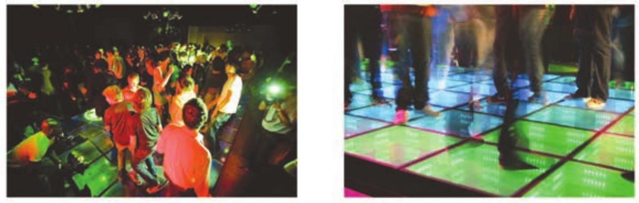
Figure 1 - Club Watt, Rotterdam (Sustainable Dance Club BV $^{(3)}$ ).
La piste de danse est composée d'un réseau de modules surmontés de dalles mobiles, convertissant une partie de l'énergie cinétique des danseurs en énergie électrique. Cette énergie est ensuite utilisée pour éclairer, entre autres, une assemblée de diodes électroluminescentes (LED) multicolores situées sur les dalles et autour de la piste de danse (voir figure 2). Chaque module comprend également un système optique de miroirs permettant d'observer une multitude d'images de chaque LED, simulant un effet de "miroir infini".
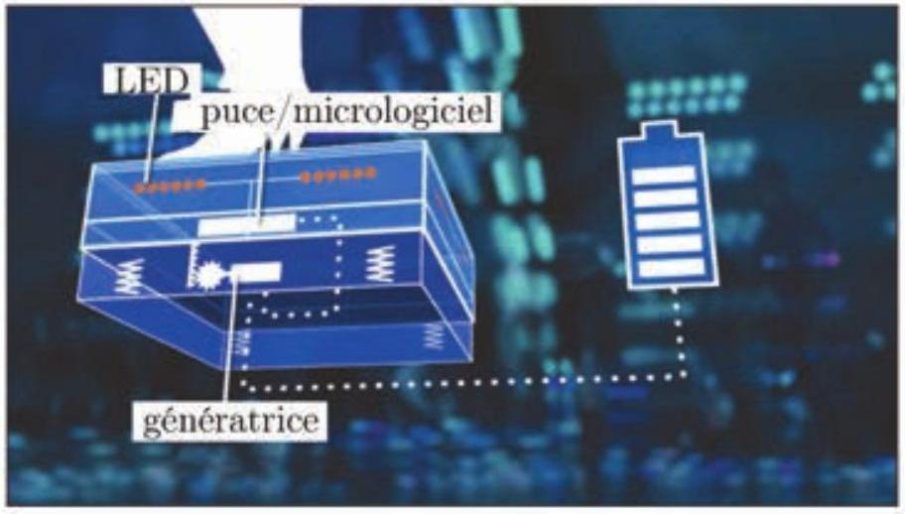
Figure 2 - Vue d'artiste du module récupérateur d'énergie (Sustainable Dance Club B $V^{(9)}$ ).
MODÉLISATION DE LA CONVERSION D'ÉNERGIE
A / Mouvement de la dalle : mise en équation
Pour étudier le comportement mécanique du système récupérateur d'énergie, on se place à l'échelle d'un module unique, constitué d'une dalle de dimensions $65 cm×65 cm×14,5 cm$ suspendue par des ressorts mécaniques. Pour simplifier, on la modélise par une masse $m$ reliée à un ressort équivalent de longueur à vide $ℓ_{0}$ et de constante de raideur $k$, ainsi qu'à un amortisseur mécanique (frottement fluide) de coefficient $D>0$ (voir figure 3 ). On note $\vec{g}=−g{\vec{e}}_{x}$ le champ de pesanteur supposé uniforme.
La dalle est repérée par sa position $x$ sur un axe vertical ascendant de vecteur unitaire ${\vec{e}}_{x}$, l'origine O étant liée au bâti. Son mouvement est étudié dans le référentiel terrestre $R$ supposé galiléen ; on note $\vec{v}=\overset{˙}{x}{\vec{e}}_{x}$ son vecteur vitesse dans ce référentiel. Le déplacement linéaire vertical de la dalle est ensuite converti en mouvement de rotation par un engrenage de type pignon-crémaillère.
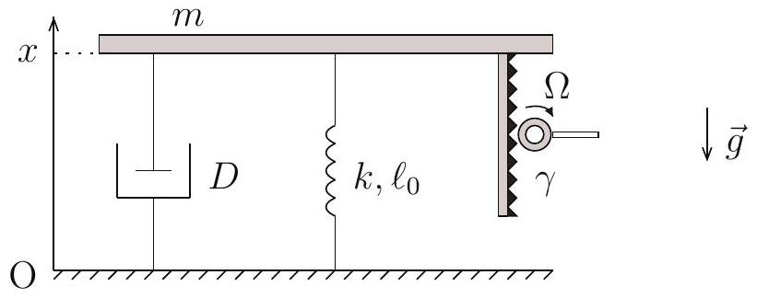
Figure 3 - Modèle mécanique de la dalle mobile : schéma et notations.
A1. Exprimer la force de rappel ${\vec{F}}_{r}$ exercée par le ressort sur la dalle en fonction des données du problème.
A2. La dalle étant supposée au repos dans un premier temps, déterminer sa position d'équilibre $x_{eq}$ en fonction de $ℓ_{0},k,m$ et $g$. Vérifier l'homogénéité dimensionnelle et la pertinence physique de l'expression obtenue.
Un danseur de masse $M$ monte sur la dalle : cette dernière se met alors en mouvement, avant de se stabiliser à une nouvelle position d'équilibre $x_{\text{eq }}^{′}$.
A3. Exprimer littéralement $x_{eq}^{′}$, puis l'affaissement de la dalle $δ=x_{eq}−x_{eq}^{′}$.
Le constructeur précise ci-dessous un critère de dimensionnement du ressort équivalent :
Document 1. Human-powered small-scale generation system for a sustainable dance club, IEEE Industry Applications Magazine, 2011 : Although the dancer is aware that energy is generated from the dance floor, the dancing experience should only be disturbed a little. Therefore, only little movement (several millimeters) of the suspended floor is allowed, and a high spring $^{a}$ stiffness $^{b}$ has been selected to achieve this.
a. ressort.
b. raideur.
A4. En choisissant une valeur raisonnable pour $M$ (adulte de corpulence moyenne), proposer une valeur de constante de raideur permettant de répondre en régime quasi-statique à la contrainte imposée.
On cherche à présent à décrire la dynamique du mouvement de la dalle. Outre son poids, la force de rappel du ressort et la force exercée par l'amortisseur mécanique, la dalle subit également :
- une force exercée par le danseur en mouvement, notée $\vec{F}$;
- une force d'amortissement électromagnétique ${\vec{F}}_{α}=−α\vec{v}$, avec $α>0$; on justifiera son expression dans la partie suivante.
A5. Après avoir posé $X=x−x_{eq}$, montrer que le mouvement de la dalle est régi par une équation différentielle de la forme
$$\overset{¨}{X}+\left(\frac{D+α}{m}\right)\overset{˙}{X}+a_{0}X=b_{0}$$
où on donnera les expressions de $a_{0}$ et $b_{0}$ en fonction de $k,m$ et $F$.
A6. Le système ainsi modélisé est-il linéaire? Est-il stable? Justifier la réponse.
B / Puissance électrique reçue par les LED
Le mouvement de translation de la dalle, de vitesse $\overset{˙}{x}(t)$, entraîne la rotation de la roue dentée schématisée sur la figure 3. On admet que sa vitesse angulaire de rotation s'exprime $Ω=γ\overset{˙}{x}(t)$, avec $γ$ le rapport de transmission. L'énergie cinétique de la roue dentée est par la suite convertie en énergie électrique au moyen d'une génératrice, servant alors à éclairer un réseau de LED disposées sur la partie supérieure des dalles.
On modélise dans un premier temps la génératrice par l'association série d'une force électromotrice (fem) $u=K_{t}Ω$, d'une résistance $R$ et d'une inductance propre $L$. On s'intéresse à la puissance débitée par ce dipôle dans le réseau de LED, assimilé à une résistance de charge $R_{L}$ (voir figure 4).
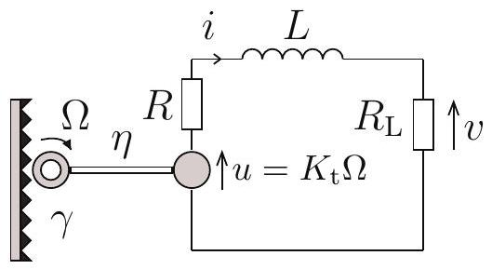
Figure 4 - Circuit électrique équivalent : schéma et notations.
B1. Donner sans démonstration l'expression de l'impédance complexe d'un conducteur ohmique de résistance $R$, puis d'une bobine idéale d'inductance propre $L$ en fonction de la pulsation d'excitation du circuit $ω$.
B2. La pulsation $ω$ étant celle imposée par les pas du danseur, estimer son ordre de grandeur.
B3. Sachant que $R=19,2Ω$, justifier l'approximation proposée ci-dessous par le constructeur :
Document 2. Human-powered small-scale generation system for a sustainable dance club, IEEE Industry Applications Magazine, 2011 :
As such, the armature winding inductance ( $L=1,67mH$ ) has been neglected because of the low excitation frequency of the system.
B4. Dans le cadre de l'approximation précédente, exprimer la tension $v$ aux bornes de la résistance $R_{L}$ en fonction de $u,R$ et $R_{L}$.
B5. Déduire de la question précédente que la puissance électrique instantanée $P_{L}(t)$ reçue par le réseau de LED peut s'écrire
$$P_{L}(t)=A{\left[K_{t}γ\overset{˙}{x}(t)\right]}^{2}$$
avec $A$ un facteur à exprimer en fonction de $R$ et $R_{L}$ uniquement.
La génératrice concède des pertes au cours de son fonctionnement. Son rendement est défini par
$$η=\frac{P_{u}(t)}{P_{p}(t)} (0<η<1)$$
où $P_{u}(t)$ et $P_{p}(t)$ désignent respectivement la puissance instantanée fournie par la fem et la puissance instantanée prélevée par la génératrice à la dalle mobile.
B6. Exprimer $P_{u}(t)$, puis $P_{p}(t)$ en fonction de $K_{t},γ,R,R_{L},\overset{˙}{x}(t)$ et $η$.
B7. Justifier de manière argumentée que cette puissance prélevée se traduit, d'un point de vue de la dalle, par une force de frottement de la forme ${\vec{F}}_{α}=−α\vec{v}$ (voir partie $A$ ), avec
$$α=\frac{{\left(K_{t}γ\right)}^{2}}{η\left(R+R_{L}\right)}$$
B8. On donne $η=50\%,K_{t}=7,28⋅{10}^{−2}$ N.m.A $^{−1}$. En prenant $R_{L}=150Ω$ et $γ=2,2⋅{10}^{4}$ rad. $m^{−1}$, calculer la valeur de $α$. Sachant que $D=10 N.s.m^{−1}$, justifier le commentaire du constructeur reporté ci-dessous :
Document 3. Human-powered small-scale generation system for a sustainable dance club, IEEE Industry Applications Magazine, 2011 : When energy is generated for lighting, the damping $^{a}$ of the system is determined by the dc generator and its electrical load. In that case, the mechanical damping may be neglected.
C / Alimentation électrique des LED
On cherche ici à modéliser plus finement le circuit réel d'alimentation des LED. Dans le but d'obtenir une régulation linéaire de l'intensité lumineuse, on insère les LED, assimilées à une résistance de charge $R_{L}$, dans le montage représenté sur la figure 5 (à gauche), commandé par la tension $u$ aux bornes de la génératrice. Les quatre diodes $D_{1},D_{2},D_{3}$ et $D_{4}$ sont supposées idéales (sans seuil). On cherche à déterminer la tension $v$ aux bornes de la résistance $R_{L}$.
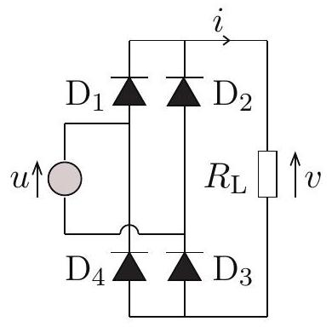
Figure 5 - Circuits électriques d'alimentation des LED : schémas et notations.
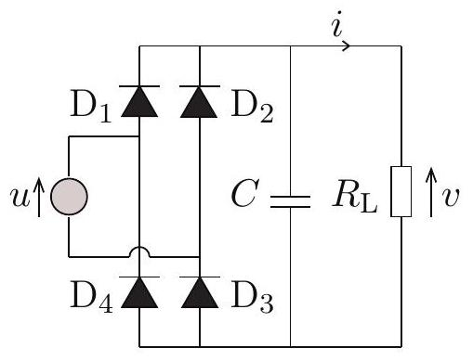
Figure 5 - Circuits électriques d'alimentation des LED : schémas et notations.
C1. Rappeler la caractéristique courant-tension d'une diode idéale.
C2. Si la tension $u$ est positive, décrire l'état des différentes diodes, puis en déduire la relation entre $v$ et $u$. Traiter de même le cas d'une tension $u$ négative.
On considère une tension d'entrée du type $u(t)=acos⁡(ωt)$.
C3. Représenter sur un même graphe l'évolution temporelle des tensions $u$ et $v$. Quel est le rôle du pont de diodes?
C4. En notant $f_{0}=ω/(2π)$ la fréquence du signal $u(t)$, quelles fréquences sont susceptibles d'être présentes dans le signal $v(t)$ ? Aucun calcul n'est attendu : on pourra répondre en schématisant l'allure du spectre des deux tensions. Les différences entre ces deux spectres étaient-elles prévisibles?
C5. Sachant que la luminosité des LED est directement reliée au courant qui les traverse, quel pourrait être l'inconvénient visuel (voire médical) de ce montage ?
Afin de corriger ce problème, on rajoute dans le circuit un convertisseur, assimilé à un condensateur de capacité $C$ connecté en parallèle avec la résistance $R_{L}$ (voir figure 5 , $\underline{à droite})$. Ce condensateur de «découplage» permet de lisser la tension de sortie $v$, à condition que son temps caractéristique $τ$ de décharge dans la résistance $R_{L}$ soit grand devant la période du signal d'entrée.
C6. En notant $τ=R_{L} ^{α}C^{β}$, déterminer soigneusement les exposants $α$ et $β$ à l'aide d'une analyse dimensionnelle.
$\underline{C7.}$ On donne $R_{L}=150Ω$. En considérant l'ordre de grandeur de $ω$ obtenu à la question B2, en déduire une condition numérique sur $C$ permettant d'assurer un lissage satisfaisant de la tension $v$, et donc du courant $i$ circulant dans le réseau de LED. Cette condition est-elle réalisable avec une boîte à décades de capacité habituellement utilisée en TP?
SIMULATIONS, OPTIMISATION DES PARAMÈTRES
Durant les phases de conception du dispositif, des simulations numériques ont été réalisées dans le but d'optimiser la conversion d'énergie cinétique en énergie électrique, tout en respectant les exigences de puissance et de sécurité.
D / Réponse indicielle
Dans cette partie, on impose à la dalle, initialement à sa position d'équilibre et immobile, un échelon de force $F=F_{0}$ à partir de l'instant $t=0$, et on cherche à quantifier la puissance fournie au réseau de LED. En utilisant les parties précédentes, l'équation du mouvement de la dalle peut être approchée par
$$\overset{¨}{X}+\frac{α}{m}\overset{˙}{X}+\frac{k}{m}X=\frac{F_{0}}{m}$$
où $X=x−x_{eq}$ (voir partie $A$ ). Cette équation différentielle peut se mettre sous la forme canonique suivante :
$$\begin{matrix}\overset{¨}{X}+\frac{ω_{0}}{Q}\overset{˙}{X}+ω_{0}^{2}X=ω_{0}^{2}\frac{F_{0}}{k} \\ \text{ avec } ω_{0}=\sqrt{\frac{k}{m}} \text{ et } Q=\frac{\sqrt{km}}{α}\end{matrix}$$
On donne la valeur des paramètres mécaniques : $m=35 kg,k=1,5⋅{10}^{5} N.m^{−1}$. On prendra numériquement $α=3,0⋅{10}^{4}$ N.s.m $^{−1}$.
D1. Préciser la dimension et la signification physique des quantités $ω_{0}$ et $Q$. Comment les nomme-t-on habituellement?
D2. Exprimer la solution particulière de l'équation différentielle précédente.
Compte tenu des ordres de grandeur, on admet que la solution générale de l'équation différentielle peut s'écrire de façon approchée
$$X(t)≃\frac{F_{0}}{k}\left[1−\frac{1}{1−Q^{2}}\left(e^{−ω_{0}Qt}−Q^{2}e^{−ω_{0}t/Q}\right)\right]$$
D3. Déterminer, en le justifiant, le type de régime transitoire d'évolution de $X(t)$ parmi les adjectifs suivants : pseudo-périodique, critique, apériodique. Vérifier que cette solution satisfait aux conditions initiales précisées en début de partie.
D4. En déduire la loi d'évolution de la vitesse $\overset{˙}{x}(t)$ de la dalle.
D5. Montrer finalement que dans le cadre du modèle développé à la question B5, la puissance électrique instantanée reçue par les LED s'écrit sous la forme
$$P_{L}(t)=KF_{0}^{2}{\left(e^{−ω_{0}Qt}−e^{−ω_{0}t/Q}\right)}^{2}$$
avec $K$ un facteur constant qu'on ne cherchera pas à déterminer.
D6. Dans l'expression de $P_{L}(t)$, une exponentielle converge beaucoup plus vite que l'autre : déterminer laquelle. Montrer alors qu'aux «temps longs », $P_{L}(t)$ décroît exponentiellement, selon un temps caractéristique $τ$ à exprimer en fonction de $ω_{0}$ et $Q$.
La figure 6, adaptée de la notice constructeur, représente l'évolution de la puissance électrique prédite (signal de sortie) sous l'effet de plusieurs échelons de force successifs d'intensité différente (signal d'entrée).
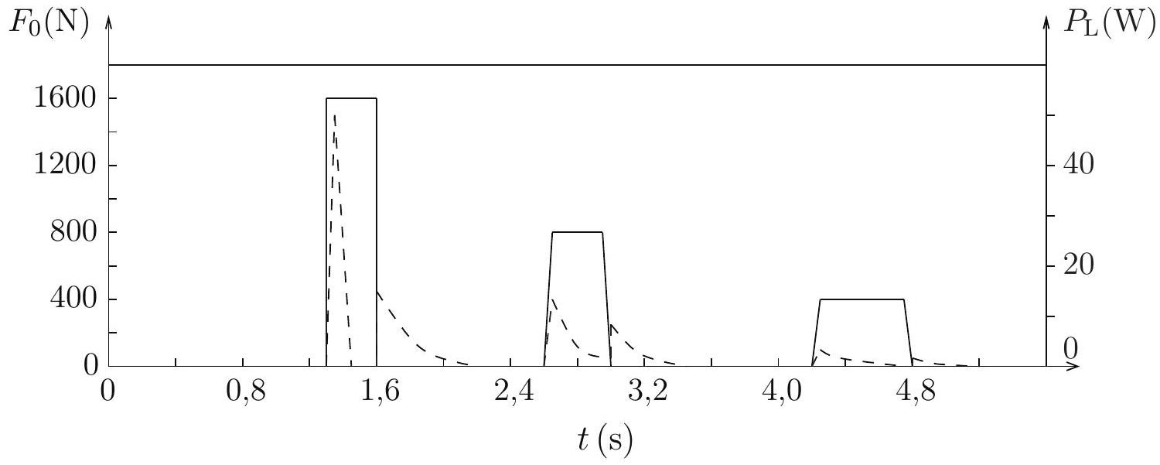
Figure 6 - Évolutions temporelles de la force et de la puissance électrique : simulations numériques (adapté de Energy Floors $^{®}$ ).
D7. Associer chaque courbe (en trait plein, en pointillés) à la grandeur correspondante : $F_{0},P_{L}$. Indiquer les intervalles temporels pendant lesquels sont appliqués des échelons de force, ainsi que les valeurs de $F_{0}$ associées.
Le constructeur précise :
Document 4. Human-powered small-scale generation system for a sustainable dance club, IEEE Industry Applications Magazine, 2011 : Energy is both generated when the tile $^{a}$ moves downward due to the force applied by the dancer and when the tile moves upward due to the spring even when there is no contact with the dancer.
a. dalle.
D8. Ce commentaire est-il en cohérence avec la figure 6 ? Comment justifier que la puissance électrique tende vers zéro au bout d'un temps suffisamment long, même en présence d'une force appliquée non nulle?
D9. Analyser l'influence de l'échelon de force $F_{0}$ sur l'allure de $P_{L}(t)$, en lien avec la question D5.
D10.Le temps typique de décroissance $τ$ de la puissance électrique lors de l'application d'un échelon de force semble-t-il dépendre de $F_{0}$ ? Estimer son ordre de grandeur, puis le comparer à la prédiction obtenue à la question $\underline{D6}$.
E / Forçage sinusoïdal
On teste à présent le système au plus proche de ses conditions réelles d'utilisation. Un expérimentateur danse sur la dalle et exerce sur elle une force $\vec{F}$, dont la norme est mesurée au moyen d'un capteur de force placé sur celle-ci (voir figure 7). Le signal obtenu montre qu'en dansant, l'expérimentateur reste à tout instant en contact avec la dalle. On modélise ce signal de manière approximative par l'équation
$$F(t)=F_{0}+F_{1}cos⁡(ωt+φ)$$
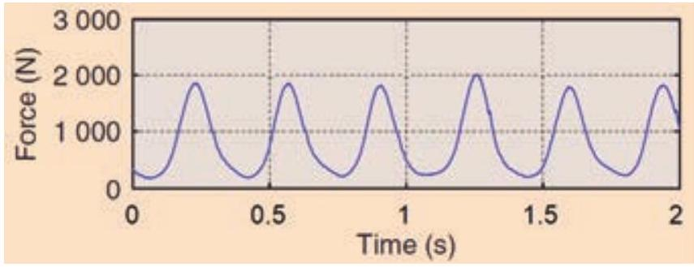
Figure 7 - Évolution expérimentale de la force $F$ exercée par le danseur (de masse 83 kg ) sur la dalle au cours du temps (Energy Floors $^{®}$ ).
E1. Estimer la valeur des coefficients de modélisation $F_{0},F_{1}$ et $ω$ pour le signal représenté sur la figure 7.
En redéfinissant $X$ comme l'écart entre la position de la dalle et sa position d'équilibre atteinte lorsque le danseur est immobile, l'équation du mouvement de la dalle peut s'écrire
$$\begin{matrix} & \overset{¨}{X}+\frac{ω_{0}}{Q}\overset{˙}{X}+ω_{0}^{2}X=\frac{F_{1}}{m}cos⁡(ωt+φ) \\ \text{ avec } & ω_{0}=\sqrt{\frac{k}{m}} \text{ et } Q=\frac{η\left(R+R_{L}\right)\sqrt{km}}{{\left(K_{t}γ\right)}^{2}}\end{matrix}$$
On rappelle la valeur des paramètres mécaniques : $m=35 kg,k=1,5⋅{10}^{5} N⋅{ m}^{−1}$. En régime établi, la solution de cette équation différentielle est de la forme
$$X(t)=X_{0}cos⁡(ωt+Ψ)$$
On lui associe la grandeur complexe $\underline{X}(t)=X_{0}e^{i(ωt+Ψ)}$ telle que $X(t)=Re(\underline{X}(t))$.
E2. Déterminer l'expression de l'amplitude $X_{0}$ des oscillations de la dalle en fonction de $ω_{0},Q,m,ω$ et $F_{1}$.
E3. Exprimer l'amplitude de vitesse $V_{0}$ de la dalle en fonction de $X_{0}$ et $ω$.
En utilisant les résultats des parties précédentes, il est possible de montrer (non demandé) que la moyenne temporelle de la puissance fournie aux LED s'exprime
$$\left\langle P_{L}\right\rangle =\frac{{\left(ηF_{1}K_{t}\right)}^{2}R_{L}γ^{2}}{2K_{t} ^{4}γ^{4}+2η^{2}km{\left(R+R_{L}\right)}^{2}{\left[\left(ω/ω_{0}\right)−\left(ω_{0}/ω\right)\right]}^{2}}$$
Dans la suite, on s'intéresse à l'influence de l'un des paramètres suivants, $ω,γ$ ou $R_{L}$, sur la puissance moyenne récupérée $\left\langle P_{L}\right\rangle$, les autres paramètres étant maintenus constants.
E4. Analyser les comportements asymptotiques de $\left\langle P_{L}\right\rangle$ aux basses et aux hautes fréquences. Déterminer, littéralement puis numériquement, la pulsation $ω$ pour laquelle $\left\langle P_{L}\right\rangle$ est maximale, ainsi que l'expression littérale de la puissance moyenne récupérée maximale notée ${\left\langle P_{L}\right\rangle }_{\text{max }}$. Tracer alors l'allure qualitative de $\left\langle P_{L}\right\rangle$ en fonction de $ω$.
Ce système a été testé en 2015 dans l'émission scientifique télévisée On n'est pas que des cobayes, à l'occasion de la Fête de la Science. Deux équipes, composées chacune de deux danseurs et deux danseuses, s'affrontent sur la piste de danse, avec pour objectif de générer le maximum d'énergie électrique pendant une durée fixée ( 30 secondes environ) :
- l'équipe 1 danse sur un morceau de salsa, de tempo 115 battements.min $^{−1}$;
- l'équipe 2 danse sur un morceau de disco, de tempo 125 battements.min $^{−1}$.
E5. En faisant l'hypothèse que les deux équipes ont même masse totale et dansent de la même façon, quelle équipe a selon vous gagné ce duel, en vous fiant aux résultats établis à la question précédente?
Dans les questions suivantes, on considère que la pulsation $ω$ imposée par le danseur est fixée. Le graphique 3 D ci-dessous, fourni par le constructeur, montre que la puissance de sortie dépend fortement du rapport de transmission $γ$ et de la résistance de charge $R_{L}$.
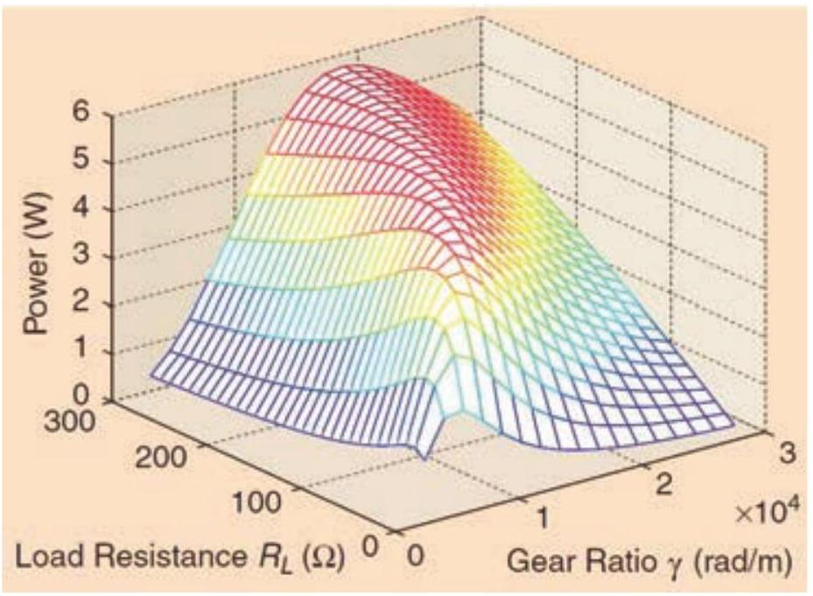
Figure 8 - Évolution de la puissance électrique de sortie en fonction du rapport de transmission et de la résistance de charge (Energy Floors $^{®}$ ).
E6. En exploitant l'expression de la puissance moyenne donnée à la page précédente, tracer, en la justifiant, l'allure qualitative de $\left\langle P_{L}\right\rangle$ en fonction de $γ$, les paramètres $ω$ et $R_{L}$ étant fixés.
E7. De la même manière, tracer, en la justifiant, l'allure qualitative de $\left\langle P_{L}\right\rangle$ en fonction de $R_{L}$, les paramètres $ω$ et $γ$ étant fixés.
E8. Confronter vos prédictions d'évolution de $\left\langle P_{L}\right\rangle$ en fonction de $γ$ (question $\underline{E6}$ ), puis en fonction de $R_{L}$ (question $\underline{E7}$ ) à la figure 8 .
E9. Quel jeu de valeurs ( $γ,R_{L}$ ) proposeriez-vous pour dimensionner ce système? Justifier.
ÉTUDE DU « MIROIR INFINI »
En association des LED situées sur son pourtour, chaque dalle est équipée d'une combinaison astucieuse de miroirs dans le but de maximiser leur effet lumineux. Une profondeur virtuelle variable peut être créée en faisant varier l'intensité lumineuse, permettant ainsi de visualiser jusqu'à une vingtaine d'images de chaque LED, comme représenté sur la figure 9 .
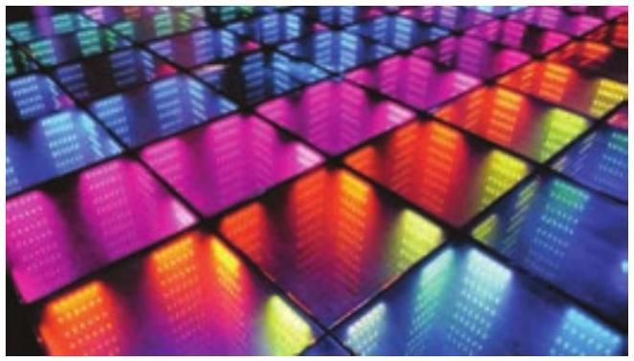
Figure 9 - Spectacle lumineux offert par les LED (Sustainable Dance Club B $V^{®}$ ).
F / Éléments d'optique du dispositif
Le système optique est modélisé par l'association de deux miroirs plans (voir figure 10) :
- un miroir $(M)$ totalement réfléchissant ;
- un miroir sans tain (M'), réfléchissant une fraction de l'intensité lumineuse et laissant passer le reste, afin que le danseur puisse voir de multiples images de chaque LED.
Les miroirs sont disposés parallèlement; la distance $L$ qui les sépare est de l'ordre de quelques centimètres. Une LED, assimilée à une source ponctuelle monochromatique, est disposée entre les deux miroirs, à une distance $\overline{OA}=ℓ$ du miroir (M).
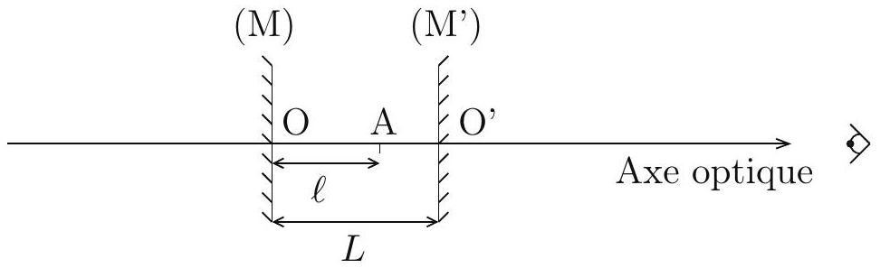
Figure 10 - Deux miroirs plans en configuration parallèle : schéma et notations.
F1. Le miroir plan est un système optique rigoureusement stigmatique ; expliquer ce que cela signifie.
F2. Tracer soigneusement sur le document réponse les rayons lumineux (et éventuellement leurs prolongements) vous permettant de placer l'image $A_{1}$ de A par le miroir (M), ainsi que l'image $A_{1}^{′}$ de $A$ par le miroir (M'). On choisira deux couleurs différentes pour le tracé des rayons, une pour chaque image.
F3. Déterminer en fonction de $ℓ$ et $L$ les longueurs algébriques $\overline{{OA}_{1}}$ et $\overline{{OA}_{1}^{′}}$.
L'image $A_{1}$ joue à son tour le rôle d'objet pour le miroir ( $M$ '), qui en donne une image notée $A_{2}^{′}$. De même, l'image $A_{1}^{′}$ joue le rôle d'objet pour le miroir (M) qui en donne une image $A_{2}$, et ainsi de suite... On admet l'expression généralisée de la position de l'image $A_{n}\left(n∈N^{∗}\right)$ située en amont du miroir (M) sur l'axe optique :
$$\overline{{OA}_{n}}=\left\{\begin{matrix}ℓ−nL & \text{ si }n\text{ est pair } \\ −ℓ−(n−1)L & \text{ si }n\text{ est impair }\end{matrix}\right.$$
Pour que l'effet de «miroir infini» soit le plus spectaculaire possible, il faut que les images $A_{n}$ sous la piste de danse apparaissent équidistantes aux yeux des danseurs, comme le montre la figure 9.
F4. Déterminer rigoureusement la relation que doivent vérifier $ℓ$ et $L$ pour que la condition énoncée ci-dessus soit réalisée; exprimer alors la distance $\overline{A_{n+1}{ A}_{n}}$ entre deux images successives en fonction de $L$.
F5. En pratique, les images $A_{n}$ de chaque LED n'apparaissent pas toutes aussi lumineuses ; expliquer qualitativement pourquoi. Comment évolue la luminosité des images quand $n$ augmente?
G / Préparation du miroir sans tain
Il existe différents moyens d'obtenir un miroir sans tain. On s'intéresse à la technique présentée dans le document ci-dessous :
Document 5. Miroir semi-réfléchissant, Wikipedia :
Une méthode consiste à déposer une couche fine d'un composé métallique ou diélectrique à la surface d'une lame de verre. On a utilisé longtemps de l'étain, du mercure, de l'argent par réaction chimique. Dans la technique actuelle de dépôt sous vide, c'est l'aluminium qui est appliqué. Cette technique de contrôle de l'épaisseur du dépôt s'opère avec une précision telle (proche de la longueur d'onde lumineuse, soit seulement quelques dizaines d'atomes) qu'elle permet de choisir les couleurs transmises ou réfléchies.
La répartition de l'intensité lumineuse entre les deux flux (réfléchi et transmis) dépend :
- de la couleur de la lumière, c'est-à-dire de sa longueur d'onde;
- de l'angle que fait le rayon lumineux avec la surface du miroir ;
- de l'épaisseur du dépôt métallique choisi qui peut filtrer certaines longueurs d'onde du rayon incident.
On considère une couche mince d'aluminium d'épaisseur $δ$ déposée sur une lame de verre, et on s'intéresse au comportement d'une onde électromagnétique plane progressive monochromatique (OPPM), de pulsation $ω$ et de longueur d'onde dans le vide $λ_{0}$, arrivant en incidence normale sur cette couche métallique (voir figure 11). On cherche dans la couche d'aluminium un champ électrique sous la forme complexe
$$\underline{\vec{E}}=E_{0}e^{i(ωt−\underline{k}x+φ)}{\vec{e}}_{z}$$
$E_{0}$ et $φ$ sont des constantes réelles, et $\underline{k}$ une constante a priori complexe.
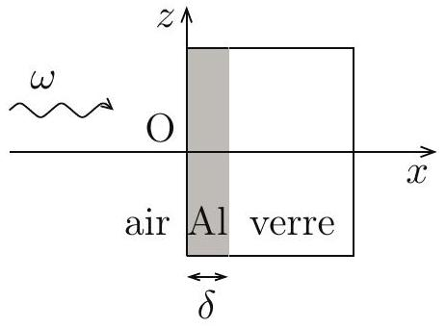
Figure 11 - OPPM en incidence normale sur une couche fine d'aluminium : schéma et notations.
G1. Donner l'intervalle de longueurs d'onde $λ_{0}$ corespondant au domaine visible ; en déduire l'intervalle de pulsations $ω$ associé.
G2. Rappeler les quatre équations locales de Maxwell dans le vide; on notera respectivement $ρ$ et $\vec{ȷ}$ les densités volumiques de charge et de courant.
Dans la suite, on suppose que la couche d'aluminium est neutre en tout point ( $ρ=0$ ), et que le vecteur densité volumique de courant suit la loi d'Ohm locale généralisée :
$$\underline{\vec{ȷ}}=\frac{σ_{0}}{1+iωτ}\underline{\vec{E}} \text{ avec } σ_{0}=\frac{ne^{2}τ}{m_{e}}$$
Dans cette formule, $e$ désigne la charge élémentaire, $m_{e}$ la masse d'un électron, $n$ la densité volumique d'électrons de conduction dans le métal et $τ$ un temps de relaxation. On donne pour l'aluminium les paramètres suivants : $n=1,81⋅{10}^{29}{ m}^{−3},τ=7,9⋅{10}^{−15} s$.
G3. Compte tenu de la valeur de $τ$ et de l'intervalle d'encadrement de $ω$ obtenu à la question G1, proposer une simplification de la relation entre $\underline{\vec{J}}$ et $\underline{\vec{E}}$. Que dire alors de la puissance moyenne échangée entre l'onde électromagnétique et les électrons de conduction?
G4. Dans le cadre de la simplification précédente, établir l'équation aux dérivées partielles satisfaite par le champ électrique $\underline{\vec{E}}$ au sein de la couche d'aluminium. En déduire l'expression de ${\underline{k}}^{2}$ en fonction des paramètres du problème.
G5. Après avoir comparé l'ordre de grandeur des différents termes, montrer que l'on peut écrire $\underline{k}=±iα$, avec $α$ une quantité réelle positive à exprimer en fonction de $μ_{0}$, perméabilité magnétique du vide, $e,m_{e}$ et $n$.
G6. Parmi les deux valeurs de $\underline{k}$, laquelle est physiquement acceptable ? Justifier.
G7. Donner alors l'expression réelle $\vec{E}$ du champ électrique, puis tracer l'évolution de sa norme en fonction de $x$, à un instant $t=t_{0}$ fixé.
On admet que l'intensité lumineuse est proportionnelle à la moyenne temporelle du carré du champ électrique de l'onde.
G8. On souhaite obtenir un flux lumineux en $x=δ$, égal à la moitié du flux lumineux en $x=0^{+}$. Déterminer, littéralement puis numériquement, l'épaisseur $δ$ de la couche d'aluminium à déposer et confronter la valeur obtenue aux informations données dans le document 5 .
DEUXIÈME PARTIE AUTOUR D'UNE BOISSON ÉNERGISANTE
Pour se désaltérer, les danseurs ont la possibilité de consommer en discothèque certaines boissons énergisantes, parmi lesquelles Red Bull Energy Drink $^{®}$. Cette boisson contient en particulier de la caféine, de multiples vitamines et des glucides en quantités importantes, à l'origine de nombreuses controverses lors de sa commercialisation en France en 2008.
Document 6. L'abus de boissons énergisantes présente-t-il un risque?, La Presse Médicale, 2015 : Composition d'une canette de 250 mL de Red Bull $^{®}$ :
- Taurine : 1000 mg
- Glucuronolactone : 600 mg
- Caféine : 80 mg
- Saccharose : $21,5 g$
- Glucose : $5,25 g$
- Inosite : 50 mg
- Niacine : 20 mg
- Vitamine B6:5 mg
- Acide pantothénique : 5 mg
- Vitamine B12 : $0,005mg$
- Adjuvants et additifs :
- acide citrique (E 330)
- arômes naturels et artificiels
- colorants (caramel et riboflavine)

REFROIDISSEMENT EFFICACE D'UNE CANETTE
Les canettes de Red Bull $^{®}$ sont en aluminium. Celles-ci pèsent $60\%$ de moins qu'il y a quelques années et sont recyclables à $100\%$, ce qui fait économiser beaucoup d'énergie et de ressources.
H / Le métal aluminium
Le numéro atomique de l'aluminium est $Z=13$.
H1. Déterminer la configuration électronique de l'aluminium à l'état fondamental, en citant les règles utilisées.
L'aluminium métallique cristallise selon un réseau cubique à faces centrées, de paramètre de maille $a$. On donne le rayon métallique de l'aluminium : $r=143pm$.
H2. Représenter la maille conventionnelle du réseau. En déduire la population de la maille, ainsi que la coordinence d'un atome d'aluminium dans la structure.
H3. L'empilement d'atomes étant supposé compact, déterminer une relation géométrique entre $a$ et $r$.
H4. Exprimer la masse volumique $ρ_{Al}$ de l'aluminium, notamment en fonction de sa masse molaire $M_{Al}$ et de $a$. Calculer numériquement $ρ_{Al}$.
D'autres boissons énergisantes sont conditionnées en canettes de fer-blanc (acier recouvert d'étain), mais dont le couvercle est en aluminium, pour éviter le risque de corrosion.
H5. Donner l'ordre de grandeur de la masse volumique d'un acier ; à volume égal, quelle canette est la plus légère?
I / Résolution de problème
Un danseur commande une canette fraîche de Red Bull $^{®}$ et la dépose sur une table. À l'écoute de son morceau de musique préféré, il délaisse sa canette et rejoint la piste de danse. En revenant au bout d'une quinzaine de minutes, il s'aperçoit que la canette, sans même l'avoir ouverte, s'est sensiblement réchauffée, du fait de la température confortable dans la discothèque et de la conductivité thermique élevée de l'aluminium. Il s'adresse alors à un serveur pour la refroidir. Ce dernier a notamment à sa disposition des glaçons et du sel de table.
I1. Vous êtes ce serveur. Proposer une solution de refroidissement efficace, rapide et peu encombrante de la canette de Red Bull $^{®}$, en évaluant numériquement :
- les masses d'eau, de glaçons et de sel utilisées;
- la température finale espérée pour la boisson (assimilée à de l'eau, pour simplifier).
Cette résolution de problème devra présenter de manière claire une démarche scientifique détaillée et basée, d'une part sur les informations fournies (document 7 , données en fin d'énoncé), et d'autre part sur les connaissances du candidat. Toute tentative de réponse pertinente, même incomplète, sera prise en compte lors de la notation.
Document 7. Pôle Numérique pour la Pédagogie, Jacques Schwartzentruber (École des Mines d'Albi) :
Diagramme de phases du système $H_{2}O−NaCl$ ( $w$ : fraction massique en NaCl ) :
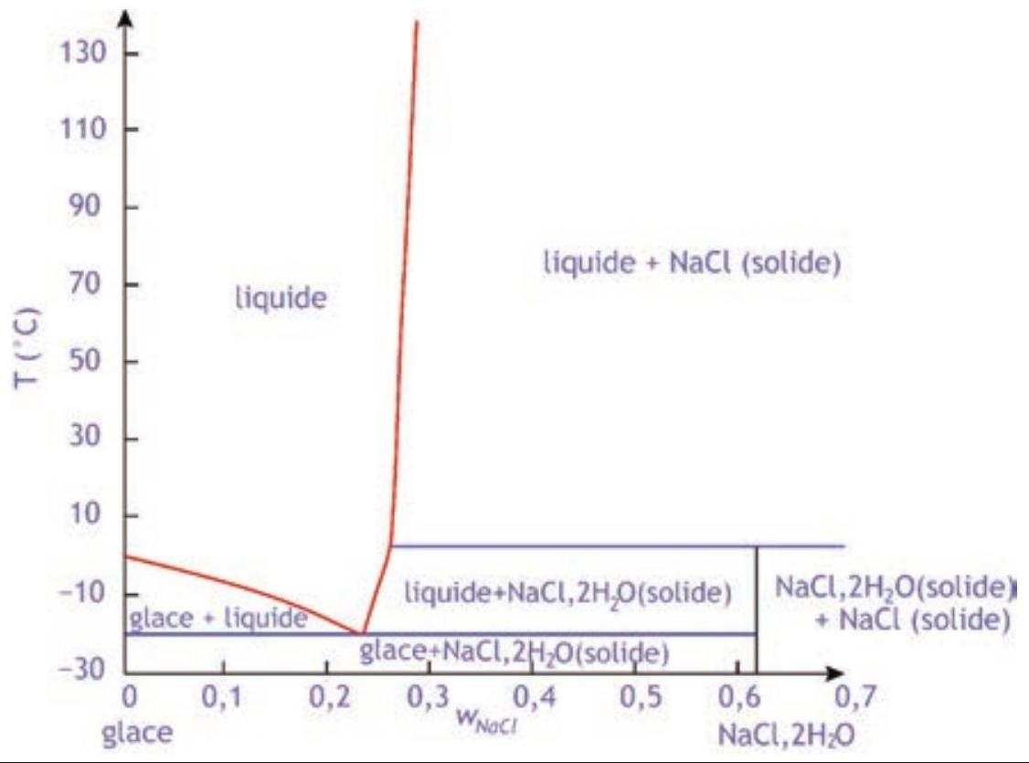
DOSAGE DU GLUCOSE DANS LE RED BULL $^{®}$
Dans cette partie, on s'intéresse à un protocole permettant de déterminer la quantité de glucose dans une canette de Red Bull $^{®}$. Cette méthode, dite indirecte, consiste à faire réagir le glucose avec une solution aqueuse de diiode en excès (de concentration connue), puis à doser le diiode restant avec une solution de thiosulfate de sodium.
J / L'iode en solution aqueuse
On analyse dans un premier temps le diagramme potentiel-pH de l'élément iode représenté sur la figure 12. On se limite dans cette étude aux espèces suivantes : diiode $I_{2(aq)}$, ions iodate ${IO}_{3(aq)}^{−}$et ions iodure $I_{(aq)}^{−}$. La concentration de chacune des espèces iodées est égale à $c_{T}=0,10 mol.L^{−1}$ sur les frontières.
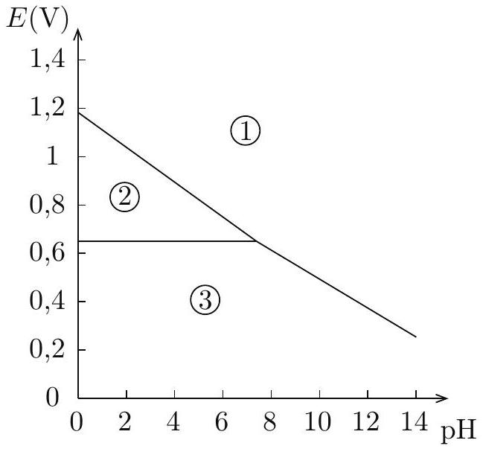
Figure 12 - Diagramme potentiel-pH de l'iode.
En notant $T$ la température, on pourra utiliser l'approximation suivante dans les calculs :
$$\frac{RT}{F}ln⁡x≃0,06log⁡x (\text{ en }V)$$
J1. Calculer le nombre d'oxydation de l'élément iode dans les trois espèces citées. En déduire l'espèce prédominante dans chacun des domaines (1, (2), (3)) du diagramme.
J2. En utilisant la relation de Nernst et la convention de tracé du diagramme, établir l'équation $E_{2−3}=f(pH)$ de la frontière séparant les domaines (2) et (3).
J3. De la même manière, établir l'équation $E_{1−2}=f(pH)$ de la frontière séparant les domaines (1) et (2).
J4. Déterminer par le calcul les coordonnées du point d'intersection des frontières, et vérifier les valeurs obtenues à l'aide du diagramme.
K / Principe du dosage
On détaille ci-dessous le protocole expérimental du dosage :
- Étape 1 : on introduit dans un erlenmeyer un volume $V_{1}=20 mL$ d'une solution de diiode de concentration $c_{1}=0,05 mol.L^{−1}$.
- Étape 2 : on ajoute dans l'erlenmeyer 5 mL d'une solution d'hydroxyde de sodium $\left({Na}_{(aq)}^{+}+{HO}_{(aq)}^{−}\right)$à $2,5 mol.L^{−1}$. La solution se décolore.
- Étape 3 : on ajoute au mélange précédent un volume $V_{0}=2 mL$ de Red Bull $^{®}$ de concentration en glucose $c_{0}$ inconnue. On bouche l'erlenmeyer, on l'agite et on laisse agir 30 minutes à l'obscurité.
- Étape 4 : après cette attente, on ajoute dans l'erlenmeyer 10 mL d'acide chlorhydrique $\left(H_{(aq)}^{+}+{Cl}_{(aq)}^{−}\right)$à 2 mol. $L^{−1}$. La coloration brune réapparaît.
- Étape 5 : on remplit une burette d'une solution de thiosulfate de sodium $\left(2{Na}_{(aq)}^{+}+\right.\left.S_{2}O_{3(aq)}^{2−}\right)$ de concentration $c_{2}=0,10 mol.L^{−1}$ et on titre le contenu de l'erlenmeyer en présence d'empois d'amidon. On observe une décoloration complète de la solution pour un volume versé de thiosulfate de sodium noté $V_{2}$.
On indique que $I_{2(aq)}$ a une coloration brune en solution; les ions ${IO}_{3(aq)}^{−}$et $I_{(aq)}^{−}$sont incolores en solution.
K1. À la lumière du diagramme $E−pH$ de l'iode (voir figure 12), quelle réaction s'est produite lors de l'étape 2 ? Écrire l'équation de cette réaction.
K2. Comment se nomme ce type de réaction? En donner une définition précise.
K3. Lors de l'étape 3 , le glucose $C_{6}H_{12}O_{6(aq)}$ est oxydé en ions gluconate $C_{6}H_{11}O_{7(aq)}^{−}$ par les ions iodate ${IO}_{3(aq)}^{−}$en milieu basique. Écrire les demi-équations d'oxydoréduction des couples concernés, puis la réaction bilan qui se produit pendant cette étape.
K4. À la lumière du diagramme $E−pH$, quelle réaction s'est produite au cours de l'étape 4 ? Écrire l'équation de cette réaction, puis nommer ce type de réaction.
K5. Lors du dosage (étape 5), le diiode $I_{2(aq)}$ restant est réduit en ions iodure $I_{(aq)}^{−}$ par les ions thiosulfate $S_{2}O_{3(aq)}^{2−}$; il se forme au cours de cette réaction des ions tétrathionate $S_{4}O_{6(aq)}^{2−}$. Écrire l'équation bilan du titrage.
K6. En exploitant les potentiels standard des couples en présence, déterminer, littéralement puis numériquement, la constante d'équilibre $K^{0}$ de la réaction de titrage. Cette dernière peut-elle être considérée comme totale?
L / Exploitation des résultats expérimentaux
Après avoir répété ce protocole trois fois, l'expérimentateur mesure un volume moyen $V_{2}=15,4 mL$. On cherche à en déduire la concentration en glucose $c_{0}$ dans le volume $V_{0}$ de Red Bull $^{®}$.
L1. Exprimer littéralement, en fonction de $c_{1}$ et $V_{1}$, la quantité de diiode $n_{1}$ initiale (étape 1).
L2. Exprimer littéralement, en fonction de $c_{2}$ et $V_{2}$, la quantité de diiode $n_{2}$ présente dans l'erlenmeyer avant le titrage (étape 5).
L3. Exprimer littéralement, en fonction de $n_{1}$ et $n_{2}$, la quantité d'ions iodate $n_{3}$ ayant réagi avec le glucose (étape 3). En supposant cette réaction totale, et en considérant que le glucose est le réactif limitant de cette réaction, en déduire la quantité de glucose $n_{0}$ ayant réagi.
L4. En déduire enfin la concentration $c_{0}$ en fonction de $c_{1},V_{1},c_{2},V_{2}$ et $V_{0}$. Calculer numériquement $c_{0}$.
L5. Déduire de la question précédente la masse $m$ de glucose présente dans une canette de Red Bull $^{®}$ de volume $V=250 mL$. Confronter cette valeur expérimentale à celle donnée dans le document 6 .
DONNÉES
- Intensité du champ de pesanteur : $g=9,8 m.s^{−2}$.
- Célérité de la lumière dans le vide : $c=3,0⋅{10}^{8} m.s^{−1}$.
- Permittivité diélectrique du vide : $ε_{0}=8,9⋅{10}^{−12} F.m^{−1}$.
- Perméabilité magnétique du vide : $μ_{0}=4π⋅{10}^{−7}H.m^{−1}$.
- Charge élémentaire : $e=1,6⋅{10}^{−19}C$.
- Masse électronique : $m_{e}=9,1⋅{10}^{−31} kg$.
- Nombre d'Avogadro: $N_{A}=6,0⋅{10}^{23}{ mol}^{−1}$.
- Constante de Faraday : $F=N_{A}e=9,6⋅{10}^{4}C⋅{mol}^{−1}$.
- Constante des gaz parfaits : $R=8,3 J⋅{ K}^{−1}⋅{ mol}^{−1}$.
- Capacité thermique massique de l'eau liquide : $c_{ℓ}=4,2⋅{10}^{3} J⋅{ kg}^{−1}⋅{ K}^{−1}$.
- Capacité thermique massique de la glace (eau) : $c_{g}=2,1⋅{10}^{3} J⋅{ kg}^{−1}⋅{ K}^{−1}$.
- Chaleur latente de fusion de la glace (eau) : $ℓ_{\text{fus }}=3,3⋅{10}^{5} J.{kg}^{−1}$.
- Potentiels standard à $pH=0$ :
Couple | $$I_{2(aq)}/I_{(aq)}^{−}$$ | $${IO}_{3(aq)}^{−}/I_{2(aq)}$$ | $$S_{4}O_{6(aq)}^{2−}/S_{2}O_{3(aq)}^{2−}$$
$$E^{0}( V)$$ | 0,62 | 1,19 | 0,09

- Masses molaires :
Atome | H | C | O | Na | Al | Cl
$$M\left( g⋅{ mol}^{−1}\right)$$ | 1,0 | 12,0 | 16,0 | 23,0 | 27,0 | 35,5

- Pour tout champ vectoriel $\vec{A}$,
$$\vec{rot}(\vec{rot}\vec{A})=\vec{grad}(div\vec{A})−\vec{Δ}\vec{A}$$
Fin de l'épreuve
$$◻$$
L'usage de calculatrice est autorisé.
Cahier réponses
Épreuve de Physique-Chimie PSI
Concours e3a-2018
Toutes les réponses seront portées sur ce cahier de réponses à l'exclusion de toute autre copie
NE PAS DÉGRAFER
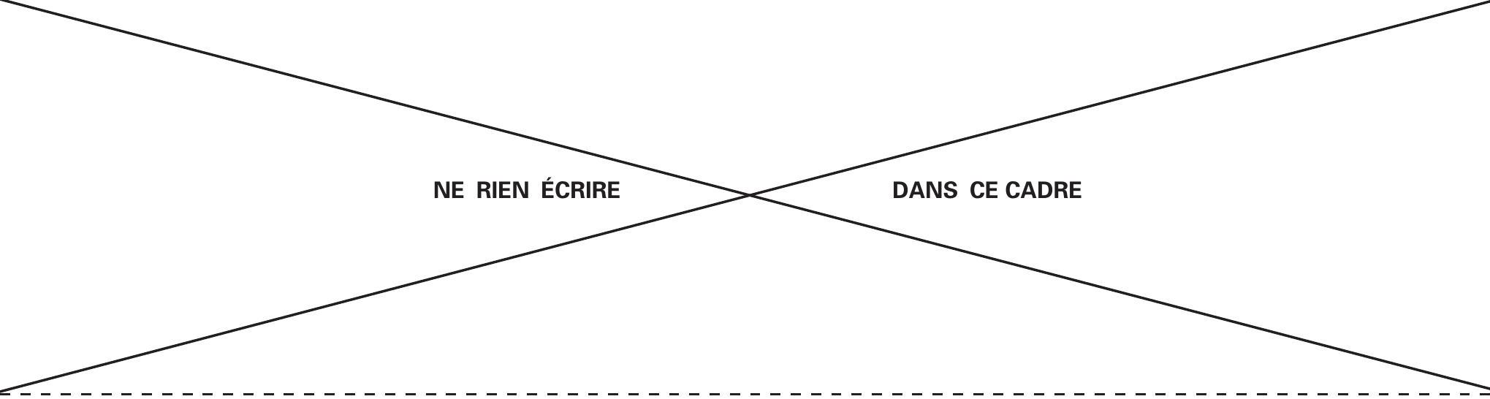
Partie 1 - A / Mouvement de la dalle : mise en équation
A1. Exprimer la force de rappel ${\vec{F}}_{r}$ exercée par le ressort sur la dalle en fonction des données.
$$◻$$
A2. Déterminer sa position d'équilibre $x_{eq}$ en fonction de $ℓ_{0},k,m$ et $g$. Vérifier l'homogénéité dimensionnelle et la pertinence physique de l'expression obtenue.
$$◻$$
A3. Exprimer littéralement $x_{\text{eq }}^{′}$, puis l'affaissement de la dalle $δ=x_{\text{eq }}−x_{\text{eq }}^{′}$.
$$◻$$
A4. Proposer une valeur de constante de raideur permettant de répondre en régime quasi-statique à la contrainte imposée.
$$◻$$
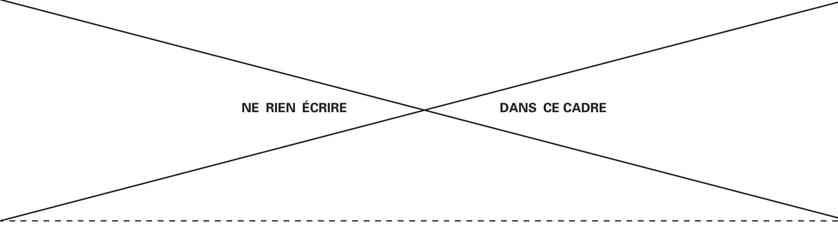
A5. Établir l'équation du mouvement sous la forme proposée et donner les expressions de $a_{0}$ et $b_{0}$ en fonction de $k,m$ et $F$.

A6. Le système ainsi modélisé est-il linéaire? Est-il stable? Justifier la réponse.
$$◻$$
Partie 1 - B / Puissance électrique reçue par les LED
B1. Donner l'expression de l'impédance complexe d'un résistor $R$ et d'une bobine $L$.
$$◻$$
B2. Estimer l'ordre de grandeur de la pulsation $ω$.
$$◻$$
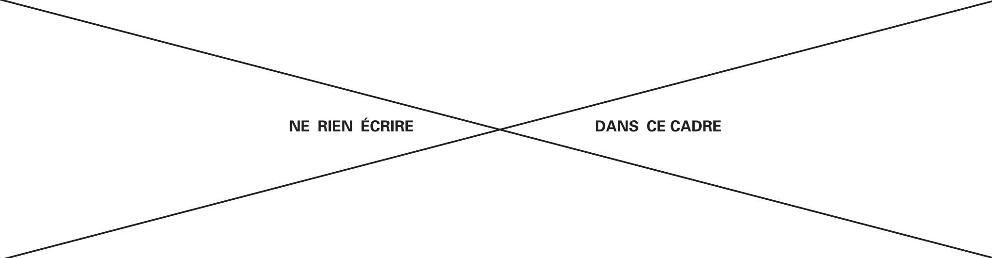
B3. Sachant que $R=19,2Ω$, justifier l'approximation proposée par le constructeur.
$$◻$$
B4. Exprimer la tension $v$ aux bornes de la résistance $R_{L}$ en fonction de $u,R$ et $R_{L}$.
$$◻$$
B5. Déduire de B4 que la puissance instantanée reçue par le réseau de LED s'écrit $P_{L}(t)=A{\left[K_{t}γ\overset{˙}{x}(t)\right]}^{2}$ et exprimer $A$ en fonction de $R$ et $R_{L}$ uniquement.
$$◻$$
B6. Exprimer $P_{u}(t)$, puis $P_{p}(t)$ en fonction de $K_{t},γ,R,R_{L},\overset{˙}{x}(t)$ et $η$.
$$◻$$
B7. Justifier de manière argumentée que la puissance prélevée correspond à une force de frottement de la forme ${\vec{F}}_{α}=−α\vec{v}$ au niveau de la dalle (voir partie $A$ ).
$$◻$$
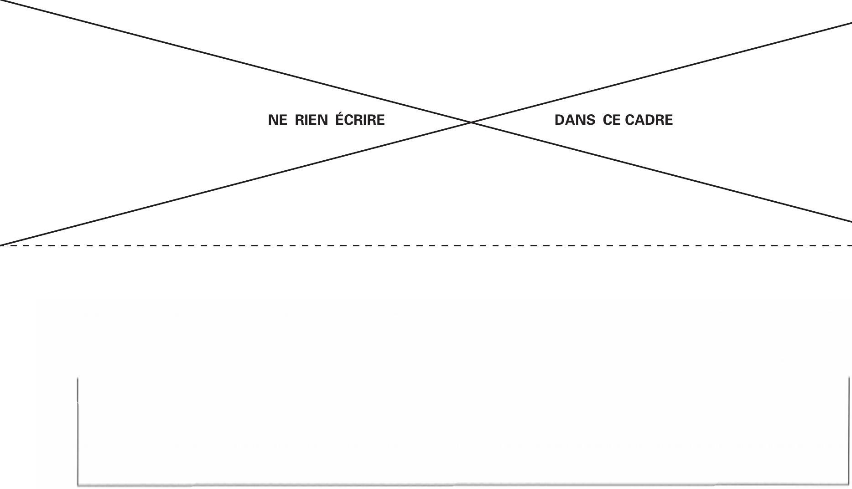
B8. Calculer la valeur de $α$. Sachant que $D=10 N.s.m^{−1}$, justifier le commentaire du constructeur.
$$◻$$
Partie 1 - C / Alimentation électrique des LED
C1. Rappeler la caractéristique courant-tension d'une diode idéale.
$$◻$$
C2. Si la tension $u$ est positive, décrire l'état des différentes diodes, puis en déduire la relation entre $v$ et $u$. Traiter de même le cas d'une tension $u$ négative.
$$◻$$
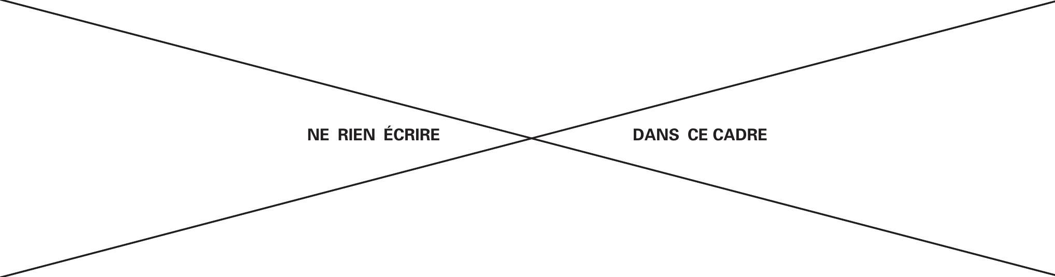
C3. Représenter sur un même graphe l'évolution temporelle des tensions $u$ et $v$. Quel est le rôle du pont de diodes?
$$◻$$
C4. Schématiser les spectres des tensions $u(t)$ et $v(t)$. Les différences entre ces deux spectres étaient-elles prévisibles?
$$◻$$
C5. Sachant que la luminosité des LED est directement reliée au courant qui les traverse, quel pourrait être l'inconvénient visuel (voire médical) de ce montage ?
$$◻$$
C6. En notant $τ=R_{L} ^{α}C^{β}$, déterminer soigneusement les exposants $α$ et $β$ à l'aide d'une analyse dimensionnelle.
$$◻$$
C7. Déterminer une condition numérique sur $C$ permettant d'assurer un lissage satisfaisant. Est-ce réalisable avec du matériel utilisé en TP?
Partie 1 - D / Réponse indicielle
D1. Préciser la dimension et la signification physique des quantités $ω_{0}$ et $Q$. Comment les nomme-t-on ?
$$◻$$
D2. Exprimer la solution particulière de l'équation différentielle précédente.
$$◻$$
D3. Qualifier, en le justifiant, le régime transitoire : pseudo-périodique, critique, apériodique. Vérifier que cette solution satisfait les conditions initiales.
$$◻$$
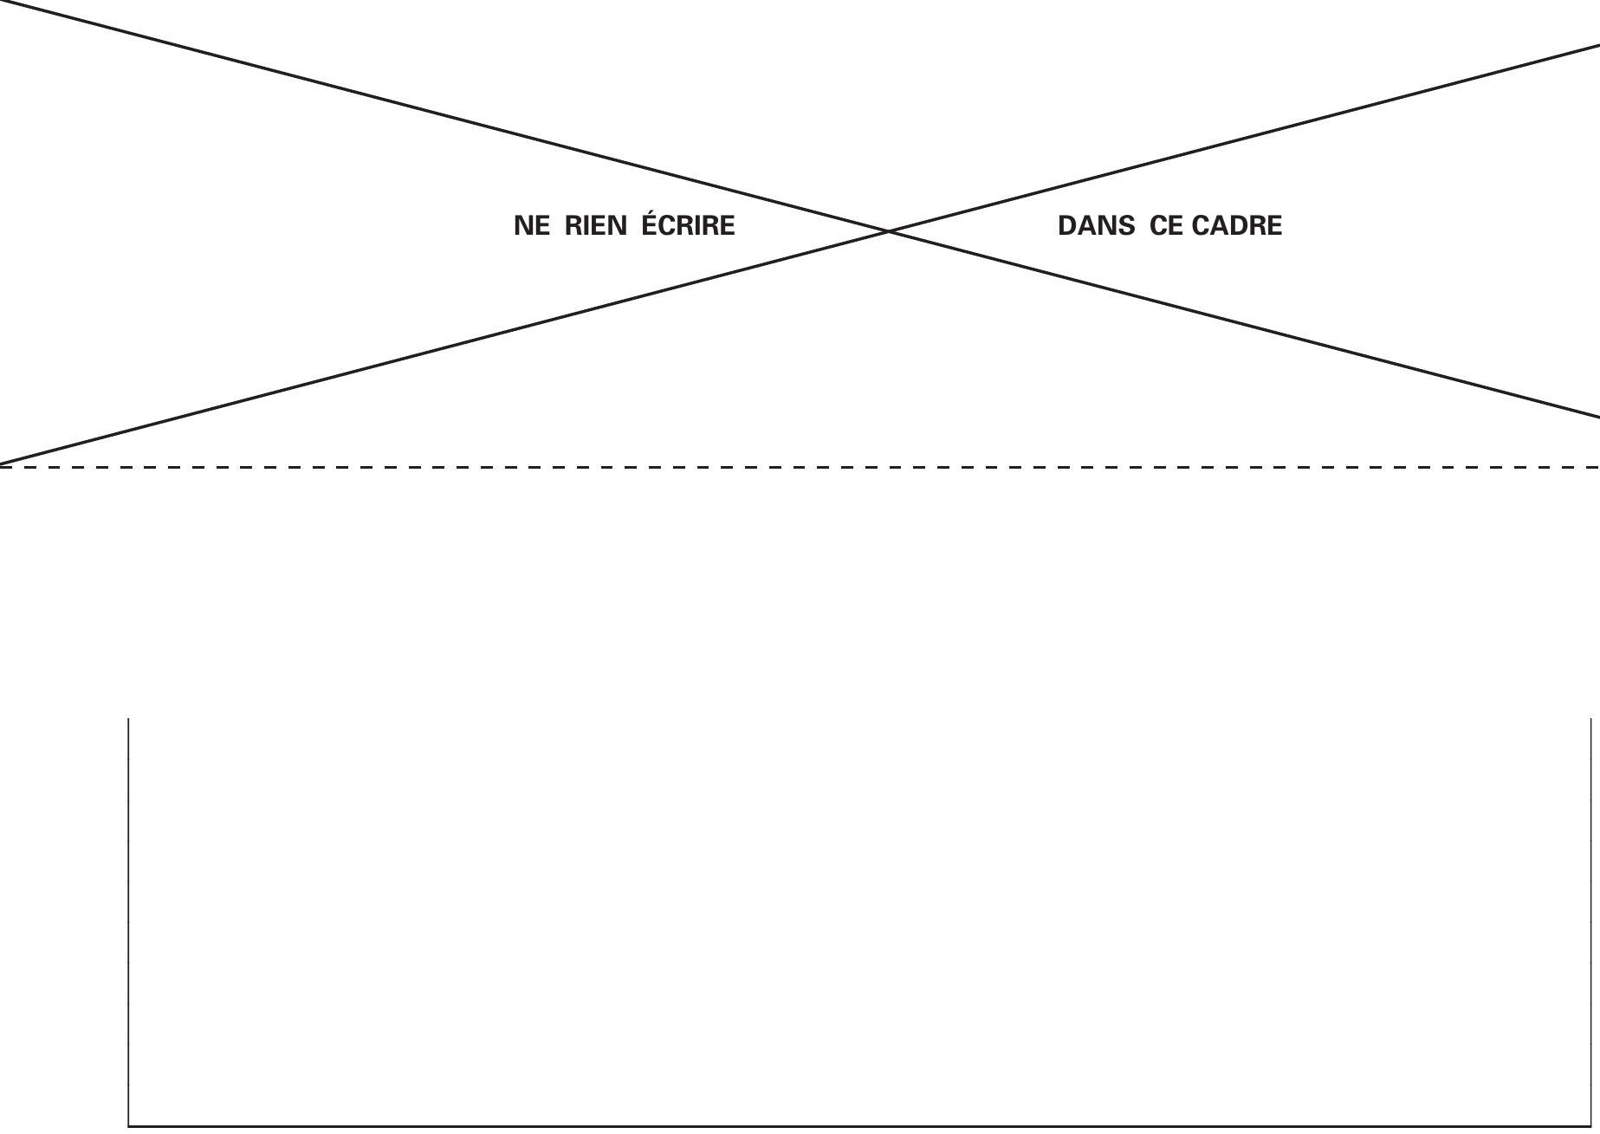
D4. En déduire la loi d'évolution de la vitesse $\overset{˙}{x}(t)$ de la dalle.
D5. Montrer qu'avec le modèle de la question B5, la puissance électrique instantanée reçue par les LED s'écrit sous la forme $P_{L}(t)=KF_{0} ^{2}{\left(e^{−ω_{0}Qt}−e^{−ω_{0}t/Q}\right)}^{2}$, sans chercher à déterminer $K$.
D6. Dans l'expression de $P_{L}(t)$, une exponentielle converge beaucoup plus vite que l'autre : déterminer laquelle. Montrer alors qu'aux «temps longs », $P_{L}(t)$ décroît exponentiellement, selon un temps caractéristique $τ$ à exprimer en fonction de $ω_{0}$ et $Q$.
D7. Associer chaque courbe (en trait plein, en pointillés) à la grandeur correspondante : $F_{0},P_{L}$. Indiquer les intervalles temporels pendant lesquels sont appliqués des échelons de force, ainsi que les valeurs de $F_{0}$ associées.
D8. Ce commentaire est-il en cohérence avec la figure 6 ? Comment justifier que la puissance électrique tende vers zéro au bout d'un temps suffisamment long, même en présence d'une force appliquée non nulle?
D9. Analyser l'influence de l'échelon de force $F_{0}$ sur l'allure de $P_{L}(t)$, en lien avec $D5$.
D10. Le temps $τ$ de décroissance de $P_{L}$ semble-t-il dépendre de $F_{0}$ ? Estimer son ordre de grandeur, puis comparer à D6.
Partie 1 - E / Forçage sinusoïdal
E1. Estimer la valeur des coefficients de modélisation $F_{0},F_{1}$ et $ω$.
E2. Déterminer l'expression de $X_{0}$ en fonction de $ω_{0},Q,m,ω$ et $F_{1}$.
E3. Exprimer l'amplitude de vitesse $V_{0}$ de la dalle en fonction de $X_{0}$ et $ω$.
E4. Analyser les comportements asymptotiques de $\left\langle P_{L}\right\rangle$ aux basses et aux hautes fréquences. Déterminer, littéralement puis numériquement, la pulsation $ω$ pour laquelle $\left\langle P_{L}\right\rangle$ est maximale, ainsi que l'expression littérale de la puissance moyenne récupérée maximale notée ${\left\langle P_{L}\right\rangle }_{\text{max }}$. Tracer alors l'allure qualitative de $\left\langle P_{L}\right\rangle$ en fonction de $ω$.
E5. Quelle équipe a, selon vous, gagné ce duel?
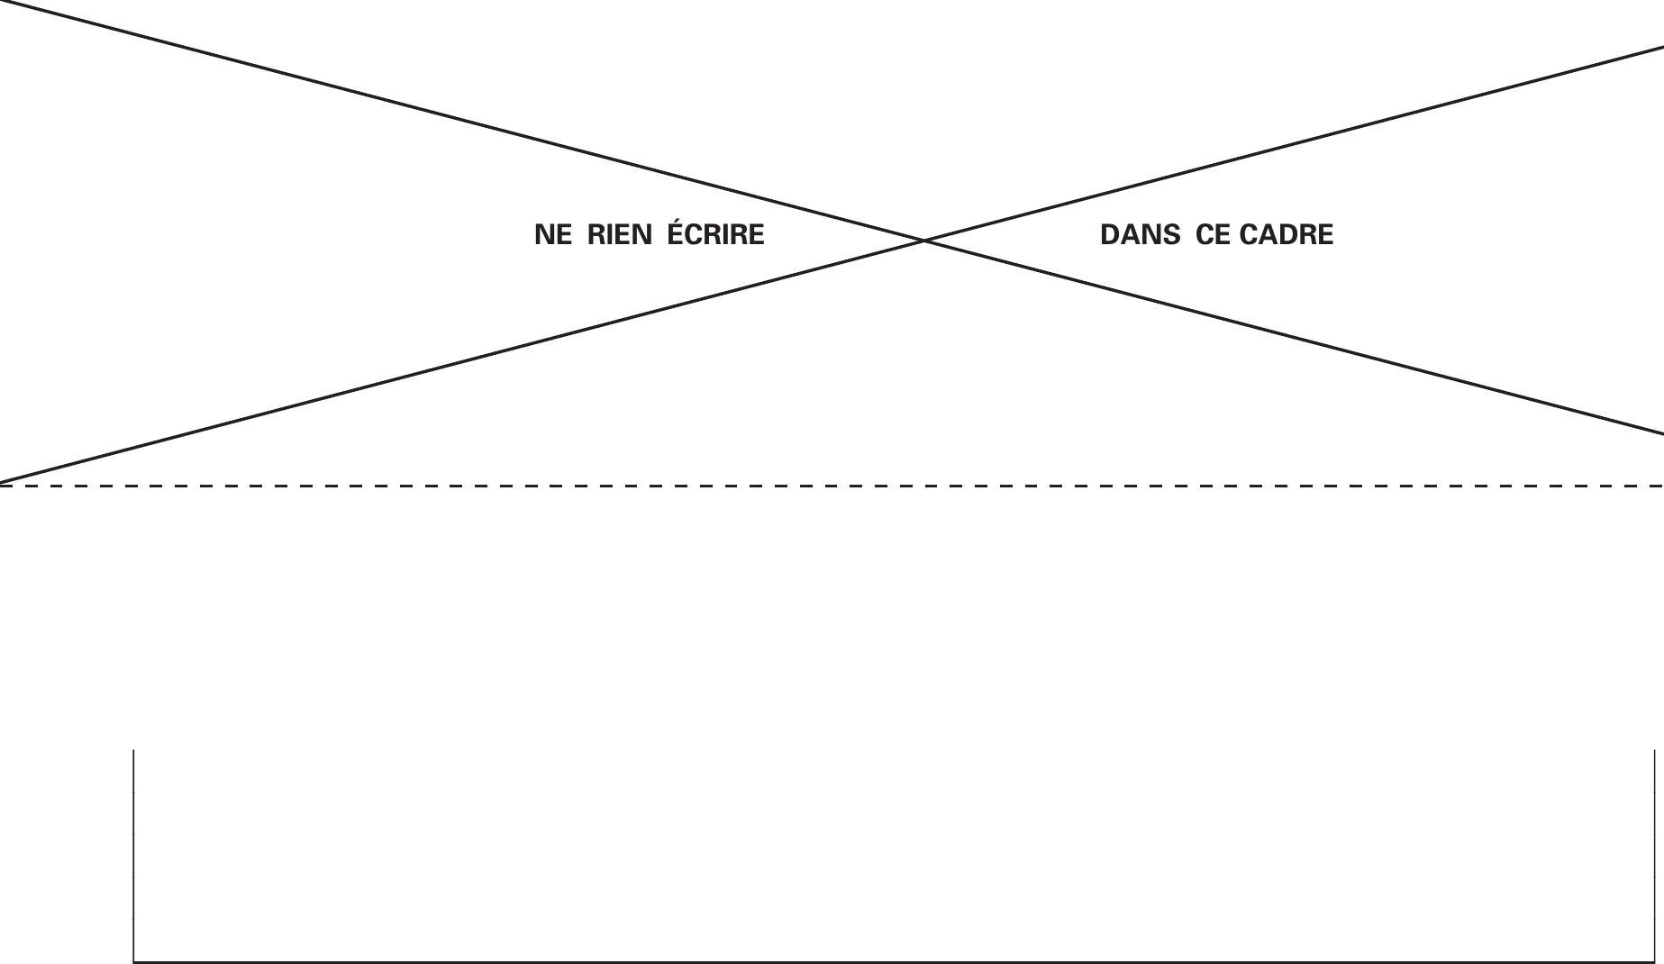
E6. Tracer, en la justifiant, l'allure de $\left\langle P_{L}\right\rangle$ en fonction de $γ$ ( $ω$ et $R_{L}$ étant fixés).
E7. Tracer, en la justifiant, l'allure de $\left\langle P_{L}\right\rangle$ en fonction de $R_{L}$ ( $ω$ et $γ$ étant fixés).
E8. Confronter vos prédictions d'évolution de $\left\langle P_{L}\right\rangle$ à la figure 8.
$$◻$$
E9. Quel jeu de valeurs ( $γ,R_{L}$ ) proposeriez-vous pour dimensionner ce système ? Justifier.
$$◻$$
Partie 1 - F / Éléments d'optique du dispositif
F1. Le miroir plan est un système optique rigoureusement stigmatique ; expliquer ce que cela signifie.
$$◻$$
F2. Tracer les rayons lumineux permettant de placer $A_{1}$ et $A_{1}$. On choisira deux couleurs différentes pour le tracé des rayons, une pour chaque image.
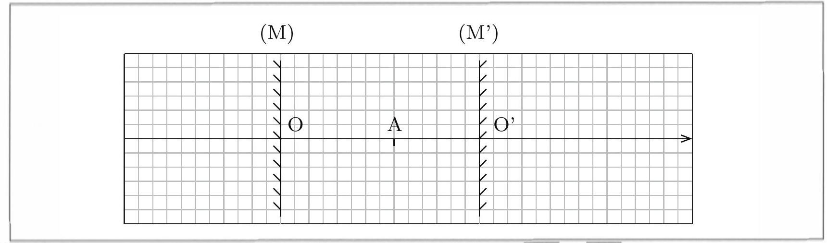
F3. Déterminer en fonction de $ℓ$ et $L$ les longueurs algébriques $\overline{{OA}_{1}}$ et $\overline{{OA}_{1}}$.
$$◻$$
F4. Déterminer la relation que doivent vérifier $ℓ$ et $L$ pour que la condition soit réalisée. Exprimer alors $\overline{A_{n+1}{ A}_{n}}$ en fonction de $L$.
$$◻$$
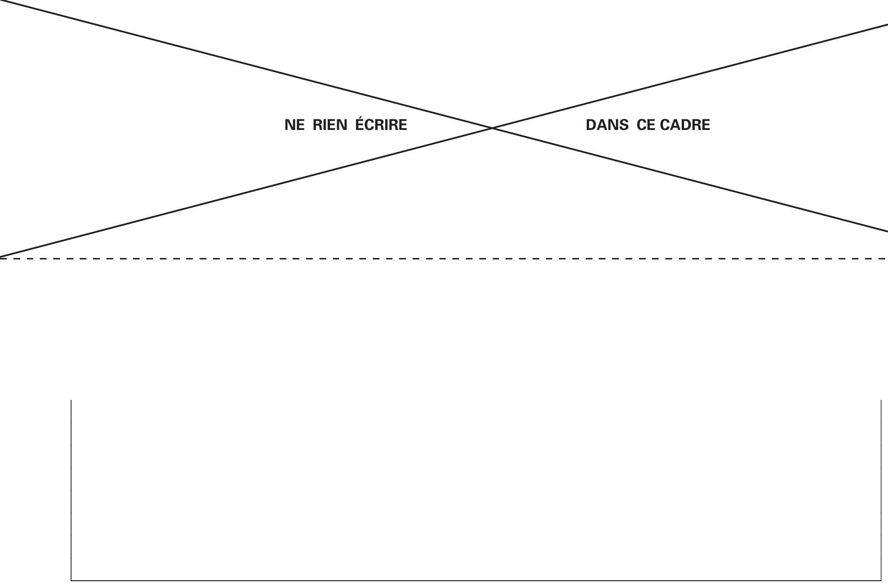
F5. Expliquer pourquoi les images $A_{n}$ n'apparaissent pas toutes aussi lumineuses. Comment évolue la luminosité des images quand $n$ augmente?

Partie 1 - G / Préparation du miroir sans tain
G1. Donner l'intervalle de longueurs d'onde $λ_{0}$ corespondant au domaine visible; en déduire l'intervalle de pulsations $ω$ associé.
$$◻$$
G2. Rappeler les quatre équations locales de Maxwell dans le vide.
$$◻$$
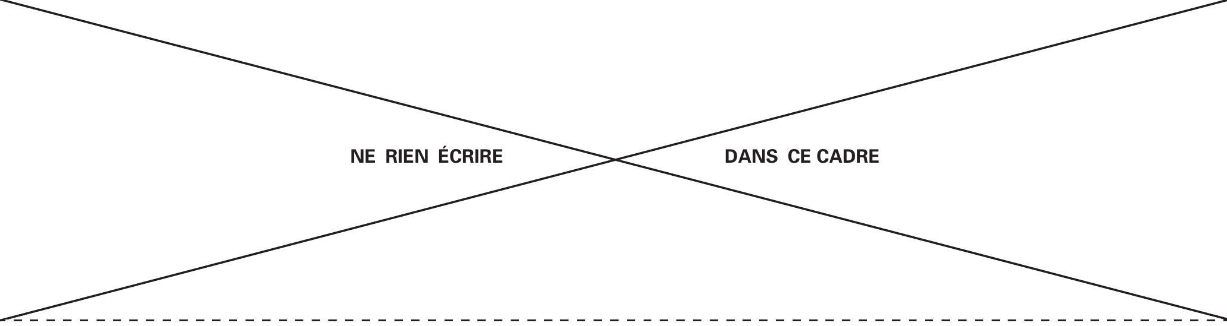
G3. Proposer une simplification de la relation entre $\vec{l}$ et $\vec{E}$. Que dire alors de la puissance moyenne échangée entre l'onde électromagnétique et les électrons de conduction?

G4. Établir l'équation aux dérivées partielles satisfaite par le champ électrique $\underline{\vec{E}}$ au sein de la couche d'aluminium. En déduire l'expression de ${\underline{k}}^{2}$ en fonction des paramètres du problème.
$$◻$$
G5. Après avoir comparé l'ordre de grandeur des différents termes, montrer que l'on peut écrire $\underline{k}=±iα$, avec $α$ une quantité réelle positive à exprimer en fonction de $μ_{0},e,m_{e}$ et $n$.
$$◻$$
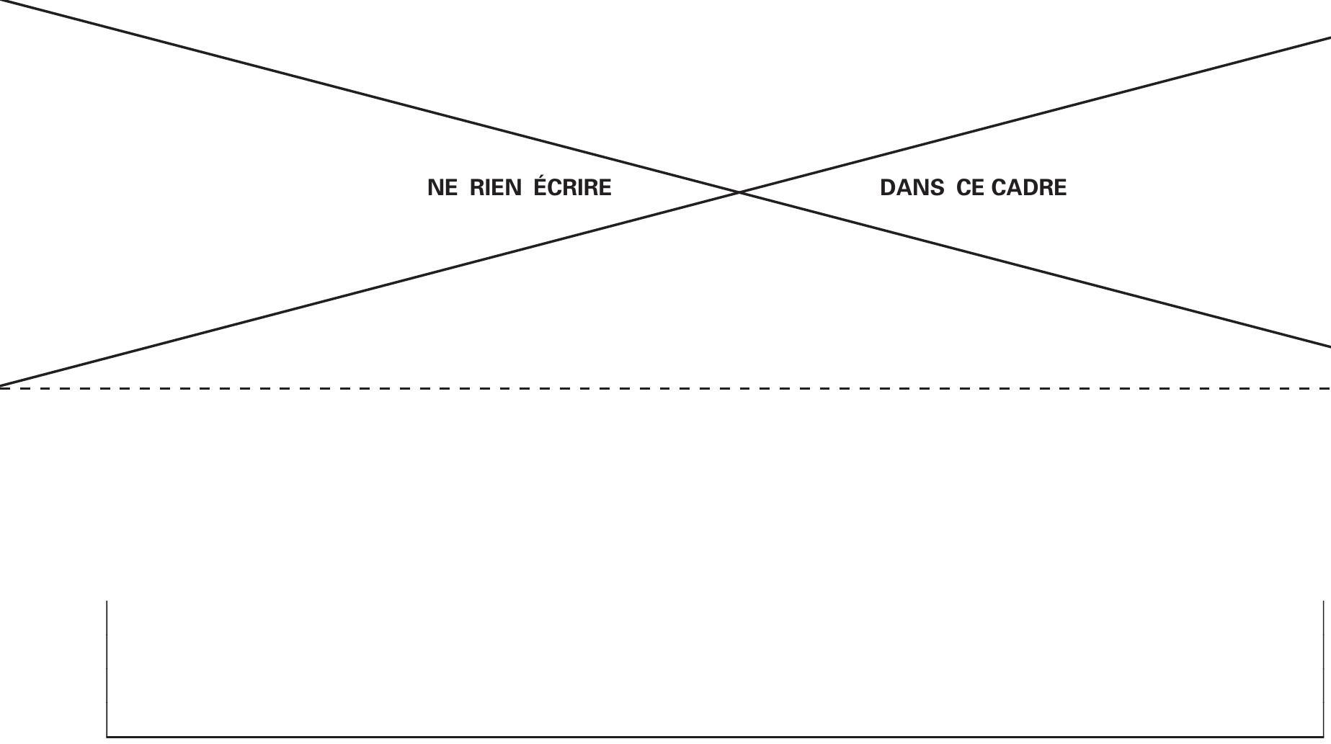
G6. Parmi les deux valeurs de $\underline{k}$, laquelle est physiquement acceptable ? Justifier.

G7. Donner alors l'expression réelle $\vec{E}$ du champ électrique, puis tracer l'évolution de sa norme en fonction de $x$, à un instant $t=t_{0}$ fixé.

G8. Déterminer, littéralement puis numériquement, l'épaisseur $δ$ pour diviser le flux lumineux par deux.
Confronter aux informations du document 5 .
$$◻$$
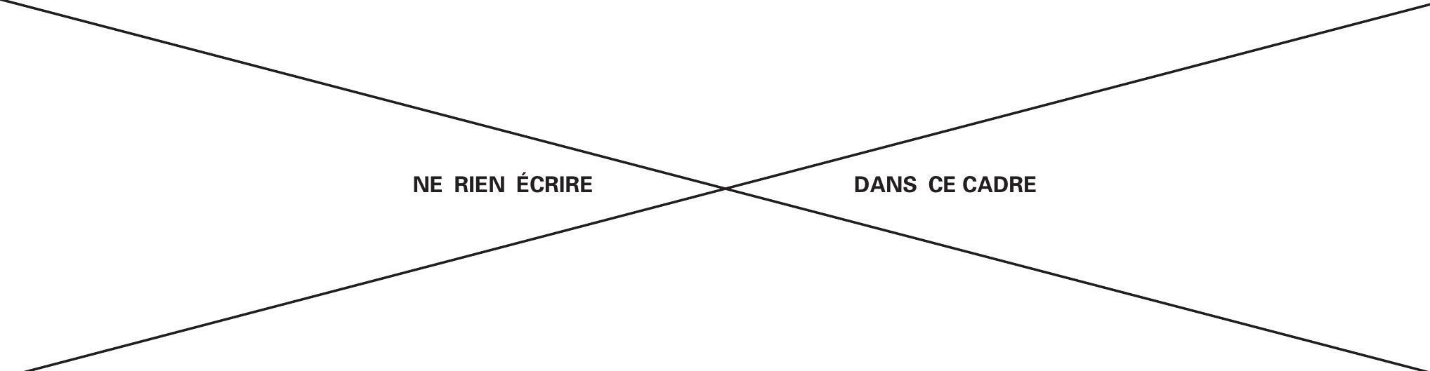
Partie 2 - H / Le métal aluminium
H1. Déterminer la configuration électronique de l'aluminium à l'état fondamental, en citant les règles utilisées.

H2. Représenter la maille conventionnelle du réseau. En déduire la population de la maille, ainsi que la coordinence d'un atome d'aluminium dans la structure.
$$◻$$
H3. Déterminer une relation géométrique entre $a$ et $r$.
$$◻$$
H4. Exprimer $ρ_{A1}$ en fonction de $M_{A1}$ et $a$. Calculer numériquement $ρ_{A1}$.
$$◻$$
H5. Donner l'ordre de grandeur de la masse volumique d'un acier ; à volume égal, quelle canette est la plus légère?
$$◻$$
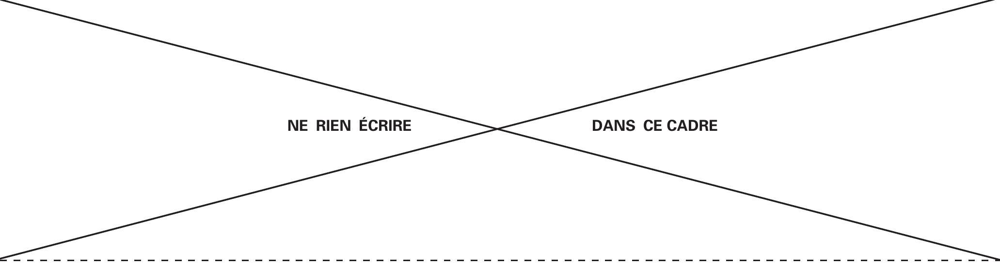
Partie 2 - I / Résolution de problème
Partie 2 - J / L'iode en solution aqueuse
J1. Calculer le nombre d'oxydation de l'élément iode dans les trois espèces citées. En déduire l'espèce prédominante dans chacun des domaines (1), (2), (3)) du diagramme.
$$◻$$
J2. Établir l'équation $E_{2−3}=f(pH)$ de la frontière séparant les domaines (2) et (3).
$$◻$$
J3. Établir l'équation $E_{1−2}=f(pH)$ de la frontière séparant les domaines (1) et (2).
$$◻$$
J4. Déterminer par le calcul les coordonnées du point d'intersection des frontières, et vérifier les valeurs obtenues à l'aide du diagramme.
$$◻$$
Partie 2 - K / Principe du dosage
K1. Quelle réaction s'est produite lors de l'étape 2? Écrire son équation.
$$◻$$
K2. Comment se nomme ce type de réaction? En donner une définition précise.
$$◻$$
K3. Écrire les demi-équations des couples concernés, puis la réaction bilan.
$$◻$$
K4. Quelle réaction s'est produite au cours de l'étape 4? Écrire l'équation de cette réaction, puis nommer ce type de réaction.
$$◻$$
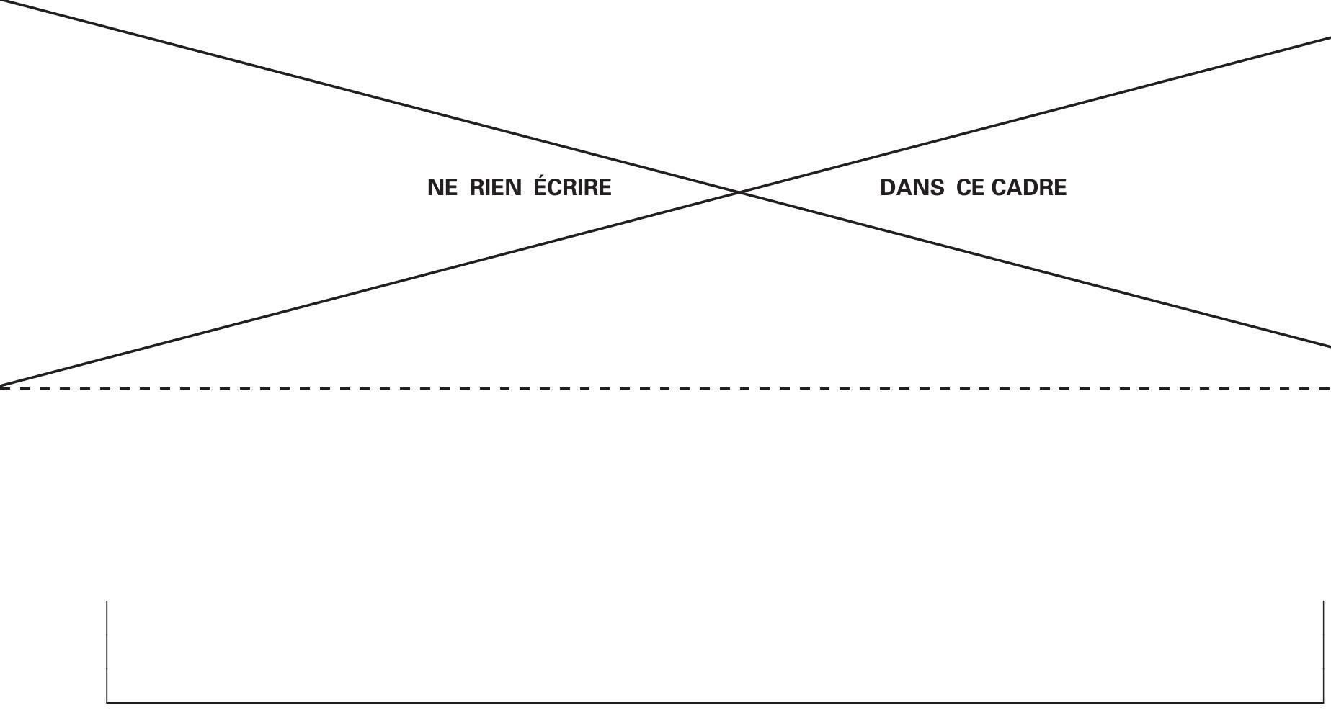
K5. Écrire l'équation bilan du titrage.

K6. Déterminer, littéralement puis numériquement, la constante d'équilibre $K^{0}$ de la réaction de titrage. Cette dernière peut-elle être considérée comme totale?

Partie 2 - L / Exploitation des résultats expérimentaux
L1. Exprimer, en fonction de $c_{1}$ et $V_{1}$, la quantité de diiode $n_{1}$ initiale.
$$◻$$
L2. Exprimer, en fonction de $c_{2}$ et $V_{2}$, la quantité de diiode $n_{2}$ dans l'erlenmeyer avant titrage.
$$◻$$
L3. Exprimer, en fonction de $n_{1}$ et $n_{2}$, la quantité d'ions iodate $n_{3}$ ayant réagi avec le glucose. En déduire la quantité de glucose $n_{0}$ ayant réagi.
$$◻$$
L4. En déduire $c_{0}$ en fonction de $c_{1},V_{1},c_{2},V_{2}$ et $V_{0}$. Application numérique.
$$◻$$
L5. En déduire la masse $m$ de glucose présente dans une canette de Red Bull $^{(8)}$ de 250 mL . Confronter cette valeur expérimentale à celle donnée dans le document 6 .
$$◻$$
Fin de l'épreuve

- a. amortissement.

